**LỜI MỞ ĐẦU**

Ngày nay với sự phát triển mạnh mẽ của máy vi tính và tin học, chúng ta không thể phủ nhận những lợi ích to lớn mà chúng đem lại.

Cùng với việc phát triển đó thì một trong những thứ đi cùng song song với nó chính là phần mềm. Một chiếc máy vi tính sẽ trở nên vô dụng nếu như không có các phần mềm được chạy trên nó.

Trong các cơ quan, doanh nghiệp hoặc đoàn thể, phần mềm quản lý đóng vai trò vô cùng quan trọng. Từ việc quản lý con người đến các sản phẩm bán hàng, sản phầm trong kho hàng…Tuy nhiên, người dùng lại chỉ quan tâm đến cách thức sử dụng phần mềm thông qua giao diện người dùng bên ngoài mà ít khi quan tâm đến cách thức hoạt động bên trong hệ thống. Chính vì vậy trong quá trình đi thực tập kỹ thuật lần này, em đã tìm hiểu và xây dựng một hệ thống quản lý học sinh tại ngôi trường mà em đang giảng dạy.

Hệ thống của em xây dựng chỉ là một hệ thống đơn giản mô tả lại quá trình, cách thức hoạt động bên trong của ứng dụng. Công nghệ em sử dụng là .NET framework với ngôn ngữ C#. Đây là một framework dễ sử dụng để tạo các win form giao diện người dùng.

Trong quá trình làm ứng dụng, do kiến thức và kỹ thuật lập trình còn hạn chế nên ứng dụng không thể nào tránh khỏi các lỗi phát sinh trong quá trình sử dụng. Nên em rất mong sự đóng góp ý kiến từ thầy cô để em sửa lỗi và hoàn thiện ứng dụng của mình hơn.

Em xin chân thành cảm ơn thầy…………………………đã tận tình hướng dẫn em trong quá trình em xây dựng ứng dụng và hoàn thành.

**MỤC LỤC**

**CHƯƠNG 1: CÁC KHÁI NIỆM CHUNG VỀ PHẦN MỀM TRONG MÁY VI TÍNH VÀ PHẦN MỀM QUẢN LÝ**

1. **Giới thiệu chung về phần mềm trong máy tính**

* Phần mềm máy tính, hay đơn giản gọi là phần mềm là tập hợp dữ liệu hoặc hướng dẫn máy tính cho máy tính biết cách làm việc. Điều này trái ngược với [phần cứng vật lý](https://vi.wikipedia.org/wiki/Ph%E1%BA%A7n_c%E1%BB%A9ng), từ đó hệ thống được xây dựng và thực sự thực hiện công việc. Trong [khoa học máy tính](https://vi.wikipedia.org/wiki/Khoa_h%E1%BB%8Dc_m%C3%A1y_t%C3%ADnh) và [kỹ thuật phần mềm](https://vi.wikipedia.org/wiki/C%C3%B4ng_ngh%E1%BB%87_ph%E1%BA%A7n_m%E1%BB%81m), phần mềm máy tính là tất cả [thông tin được](https://vi.wikipedia.org/wiki/Th%C3%B4ng_tin) xử lý bởi [hệ thống máy tính](https://vi.wikipedia.org/wiki/M%C3%A1y_t%C3%ADnh), [chương trình](https://vi.wikipedia.org/wiki/Ch%C6%B0%C6%A1ng_tr%C3%ACnh_m%C3%A1y_t%C3%ADnh) và [dữ liệu](https://vi.wikipedia.org/wiki/D%E1%BB%AF_li%E1%BB%87u). Phần mềm [máy tính](https://vi.wikipedia.org/wiki/Ch%C6%B0%C6%A1ng_tr%C3%ACnh_m%C3%A1y_t%C3%ADnh) bao gồm [các chương trình máy tính](https://vi.wikipedia.org/wiki/Ch%C6%B0%C6%A1ng_tr%C3%ACnh_m%C3%A1y_t%C3%ADnh), [thư viện](https://vi.wikipedia.org/wiki/Th%C6%B0_vi%E1%BB%87n_(m%C3%A1y_t%C3%ADnh)) và [dữ liệu](https://vi.wikipedia.org/wiki/D%E1%BB%AF_li%E1%BB%87u_(m%C3%A1y_t%C3%ADnh)) không thể thực thi liên quan, chẳng hạn như tài liệu trực tuyến hoặc phương tiện kỹ thuật số. Phần cứng và phần mềm máy tính yêu cầu lẫn nhau và không thể tự sử dụng một cách thực tế.
* Ở cấp độ lập trình thấp nhất, [mã thực thi](https://vi.wikipedia.org/w/index.php?title=M%C3%A3_th%E1%BB%B1c_thi&action=edit&redlink=1) bao gồm các hướng dẫn [ngôn ngữ máy](https://vi.wikipedia.org/wiki/Ng%C3%B4n_ng%E1%BB%AF_m%C3%A1y) được hỗ trợ bởi một [bộ xử lý](https://vi.wikipedia.org/wiki/Vi_x%E1%BB%AD_l%C3%BD) riêng lẻ. [Bộ xử lý](https://vi.wikipedia.org/wiki/Vi_x%E1%BB%AD_l%C3%BD) [trung tâm](https://vi.wikipedia.org/wiki/CPU) (CPU) hoặc [đơn vị xử lý đồ họa](https://vi.wikipedia.org/wiki/B%E1%BB%99_x%E1%BB%AD_l%C3%BD_%C4%91%E1%BB%93_h%E1%BB%8Da) (GPU) được hỗ trợ. Một ngôn ngữ máy bao gồm các nhóm [giá trị nhị phân](https://vi.wikipedia.org/wiki/H%E1%BB%87_nh%E1%BB%8B_ph%C3%A2n) biểu thị các [hướng dẫn của bộ xử lý](https://vi.wikipedia.org/wiki/Ki%E1%BA%BFn_tr%C3%BAc_t%E1%BA%ADp_l%E1%BB%87nh) thay đổi trạng thái của máy tính từ trạng thái trước đó. Ví dụ: một lệnh có thể thay đổi giá trị được lưu trữ ở một vị trí lưu trữ cụ thể trong máy tính, một hiệu ứng không thể quan sát trực tiếp với người dùng. Một lệnh [cũng có thể gọi](https://vi.wikipedia.org/wiki/L%E1%BB%9Di_g%E1%BB%8Di_h%E1%BB%87_th%E1%BB%91ng) một trong nhiều thao tác [nhập hoặc xuất](https://vi.wikipedia.org/wiki/%C4%90%E1%BA%A7u_v%C3%A0o/%C4%91%E1%BA%A7u_ra), ví dụ hiển thị một số văn bản trên màn hình máy tính; gây ra những thay đổi trạng thái được hiển thị cho người dùng. Bộ xử lý [thực hiện](https://vi.wikipedia.org/w/index.php?title=Chu_k%E1%BB%B3_l%E1%BB%87nh&action=edit&redlink=1) các lệnh theo thứ tự chúng được cung cấp, trừ khi nó được hướng dẫn "nhảy" sang một lệnh khác hoặc bị hệ điều hành làm [gián đoạn](https://vi.wikipedia.org/w/index.php?title=Ng%E1%BA%AFt&action=edit&redlink=1). Tính đến năm 2015, hầu hết máy tính cá nhân, thiết bị [điện thoại thông minh](https://vi.wikipedia.org/wiki/%C4%90i%E1%BB%87n_tho%E1%BA%A1i_th%C3%B4ng_minh) và [máy chủ](https://vi.wikipedia.org/wiki/M%C3%A1y_ch%E1%BB%A7) đều có [bộ xử lý với nhiều đơn vị thực thi](https://vi.wikipedia.org/wiki/CPU_%C4%91a_nh%C3%A2n) hoặc [nhiều bộ xử lý thực hiện tính toán](https://vi.wikipedia.org/wiki/%C4%90a_x%E1%BB%AD_l%C3%BD) cùng nhau và điện toán đã trở thành một hoạt động đồng thời hơn nhiều so với trước đây.
* Phần lớn phần mềm được viết bằng [các ngôn ngữ lập trình cấp cao](https://vi.wikipedia.org/wiki/Ng%C3%B4n_ng%E1%BB%AF_l%E1%BA%ADp_tr%C3%ACnh_b%E1%BA%ADc_cao). Chúng dễ dàng và hiệu quả hơn cho các lập trình viên vì chúng gần với [ngôn ngữ tự nhiên](https://vi.wikipedia.org/wiki/Ng%C3%B4n_ng%E1%BB%AF_t%E1%BB%B1_nhi%C3%AAn) hơn ngôn ngữ máy. Các ngôn ngữ cấp cao được dịch sang ngôn ngữ máy bằng [trình biên dịch](https://vi.wikipedia.org/wiki/Tr%C3%ACnh_bi%C3%AAn_d%E1%BB%8Bch) hoặc [trình](https://vi.wikipedia.org/wiki/Tr%C3%ACnh_bi%C3%AAn_d%E1%BB%8Bch) [thông dịch](https://vi.wikipedia.org/wiki/Tr%C3%ACnh_th%C3%B4ng_d%E1%BB%8Bch) hoặc kết hợp cả hai. Phần mềm cũng có thể được viết bằng một [hợp ngữ](https://vi.wikipedia.org/wiki/H%E1%BB%A3p_ng%E1%BB%AF) mức thấp, trong đó có các lệnh mạnh để hướng dẫn ngôn ngữ máy của máy tính và được dịch sang ngôn ngữ máy bằng cách [lắp ráp](https://vi.wikipedia.org/wiki/H%E1%BB%A3p_ng%E1%BB%AF).
* Dựa trên mục đích sử dụng, phần mềm máy có thể được chia thành các nhóm chính sau:

+ Phần mềm ứng dụng: là phần mềm sử dụng hệ thống máy tính để thực hiện các chức năng đặc biệt hoặc cung cấp các chức năng giải trí ngoài chức năng cơ bản của máy tính. Có nhiều loại phần mềm ứng dụng khác nhau, bởi vì phạm vi tác vụ có thể được thực hiện với một máy tính hiện đại là rất lớn.

+ Phần mềm hệ thống: là phần mềm để quản lý hành vi [phần cứng máy tính](https://vi.wikipedia.org/wiki/Ph%E1%BA%A7n_c%E1%BB%A9ng), để cung cấp các chức năng cơ bản được người dùng yêu cầu hoặc phần mềm khác để chạy đúng, nếu có. Phần mềm hệ thống cũng được thiết kế để cung cấp một nền tảng để chạy phần mềm ứng dụng, và nó bao gồm:

* Hệ điều hành: là các bộ sưu tập thiết yếu của phần mềm quản lý tài nguyên và cung cấp các dịch vụ chung cho các phần mềm khác chạy "trên đỉnh" của chúng. Các chương trình giám sát, [bộ tải khởi động](https://vi.wikipedia.org/wiki/Kh%E1%BB%9Fi_%C4%91%E1%BB%99ng_m%C3%A1y_t%C3%ADnh), hệ vỏ và hệ thống cửa sổ là những phần cốt lõi của hệ điều hành. Trong thực tế, một hệ điều hành đi kèm với phần mềm bổ sung (bao gồm cả phần mềm ứng dụng) để người dùng có thể thực hiện một số công việc với một máy tính chỉ có một hệ điều hành.
* Trình điều khiển thiết bị (driver): vận hành hoặc điều khiển một loại thiết bị cụ thể được gắn vào máy tính. Mỗi thiết bị cần ít nhất một trình điều khiển thiết bị tương ứng; bởi vì một máy tính thường có ít nhất một thiết bị đầu vào và ít nhất một thiết bị đầu ra, một máy tính thường cần nhiều hơn một trình điều khiển thiết bị.
* Tiện ích: là những [chương trình](https://vi.wikipedia.org/wiki/Control_Panel_(Windows)) máy tính được thiết kế để hỗ trợ người dùng trong việc bảo trì và chăm sóc máy tính của họ.

+ Phần mềm độc hại hoặc malware: đó là phần mềm được phát triển để gây hại và phá hỏng máy tính. Như vậy, phần mềm độc hại là không mong muốn. Phần mềm độc hại có liên quan chặt chẽ với các tội phạm liên quan đến máy tính, mặc dù một số chương trình độc hại có thể được thiết kế như những trò đùa thực tế.

1. **Giới thiệu về phần mềm quản lý**

* Phần mềm quản lý là phần mềm ứng dụng trên máy vi tính với nhiệm vụ tin học hóa các quy trình của doanh nghiệp, là công cụ cung cấp thông tin ra quyết định chứ không chỉ đơn thuần là công việc lưu trữ hay xử lý thông tin.
* Việc xây dựng mộtphần mềm quản lý tốtphụ thuộc nhiều vào 02 yếu tố:

+ Sự am hiểu chuyên môn quản lý của nhà sản xuất phần mềm - đơn vị triển khai phần mềm quản lý.

+ Một công cụ đủ mạnh để người kỹ thuật có thể tự tin diễn đạt được ý đồ quản lý trên phần mềm.

1. **Giới thiệu về phần mềm quản lý học sinh**

* Phần mềm quản lý học sinh là một dạng của quản lý nguồn nhân lực. Phần mềm này giúp cho các cán bộ quản lý học sinh tại một cơ sở đào tạo có thể nắm bắt được các thông tin liên quan đến học sinh của mình. Khi cần có thể tra cứu và trích xuất dữ liệu để làm báo cáo, thống kê.
* Phần mềm cần đáp ứng được khả năng lưu trữ thông tin học sinh một các chính xác, khi cần có thể tra cứu nhanh, đầy đủ.
* Phần mềm xử lý thông tin của học sinh do quản lý sử dụng phần mềm nhập vào sau đó lưu thông tin vào CSDL lúc cần có thể tra cứu và xem lại thông qua giao diện bảng khi sử dụng phần mềm.
* Phần mềm gồm một số chức năng chính như sau:
  + Đăng nhập
  + Nhập thông tin học sinh vào để lưu
  + Tìm kiếm thông tin học sinh
  + Xem thông tin học sinh
  + Trích xuất dữ liệu học sinh (dùng để báo cáo, thống kê…)

**CHƯƠNG 2: PHÂN TÍCH, THIẾT KẾ ỨNG DỤNG QUẢN LÝ HỌC SINH**

1. **Lựa chọn Framework, ngôn ngữ lập trình, công cụ phát triển**

* Framework: .NET
* Ngôn ngữ lập trình: C#
* Công cụ phát triển: Visual studio 2017

1. **Phân tích, thiết kế hệ thống**
2. **Phân tích hệ thống**

* Biểu đồ ca sử dụng (Use-case)

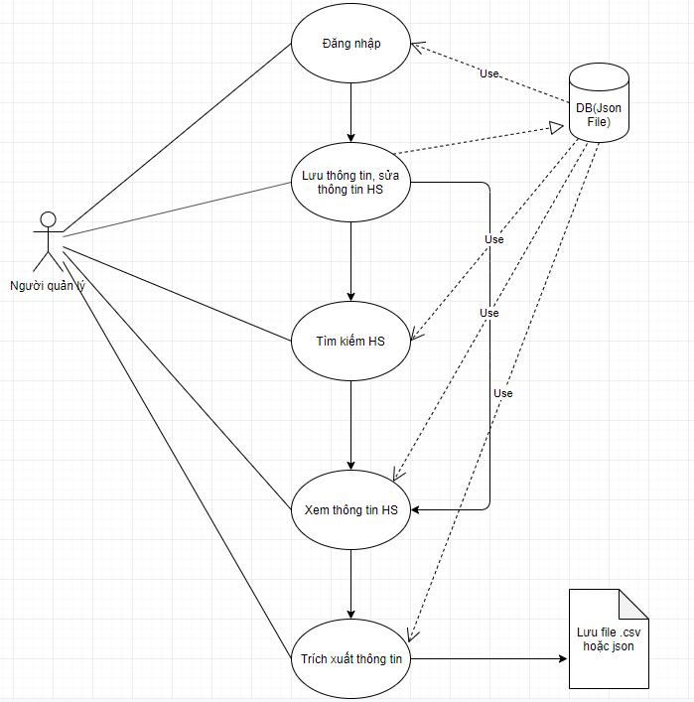

Hình 1. Biểu đồ ca sử dụng

* Người sử dụng sẽ thao tác trực tiếp trên giao diện để thực hiện việc mình muốn như là: nhập thông tin học sinh & lưu lại, tìm kiếm thông tin bất kỳ của một học sinh nào đó thông qua id học sinh hoặc là họ tên, xem thông tin bất kỳ của một học sinh và trích xuất dữ liệu của học sinh đó ra nếu cần.
* Biểu đồ tuần tự (Sequence diagram)

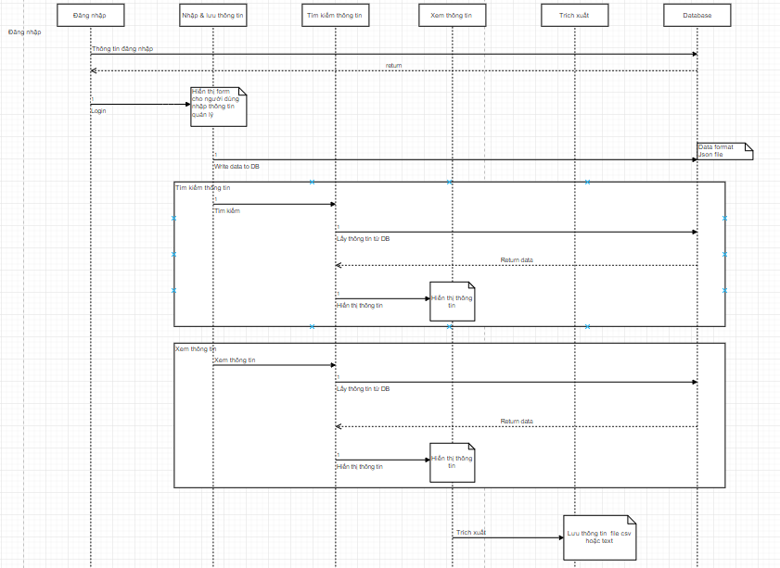

Hình 2. Biểu đồ tuần tự hoạt động

1. **Thiết kế các màn hình**

* Sau khi đã xác định được các yêu cầu, hoạt động của ứng dụng thì em bắt đầu sử dụng công cụ phát triển Visual studio để thực hiện việc thiết kế các màn hình của ứng dụng.
* Màn hình đăng nhập: người sử dụng sẽ nhập các thông tin yêu cầu để đăng nhập gồm có tài khoản và mật khẩu

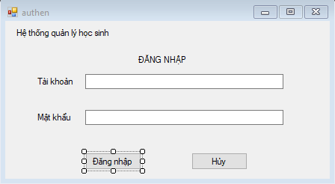

Hình 2. Màn hình đăng nhập

* Người dùng sẽ nhập thông tin tài khoản của mình vào và ấn vào button `Đăng nhập`. Giả sử thông tin của người dùng đã được cấp sẵn trong database rồi. Sau này em sẽ phát triển thêm tính năng `Đăng ký` cho người sử dụng.
* Nếu mà người dùng không nhập gì vào hoặc nhập sai thông tin đăng nhập nhưng vẫn ấn vào nút `Đăng nhập` thì ứng dụng sẽ thông báo đến người dùng một message để cảnh báo.

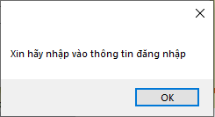

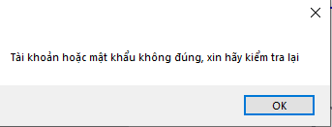

Hình 3. Thông tin đăng nhập không chính xác

* Đoạn code logic thực hiện việc đăng nhập:

private void btnLogin_Click(object sender, EventArgs e)

{

// authen name and authen password get form authen form

string authenName = this.tbUserName.Text.ToString();

string authenPassword = this.tbPassword.Text.ToString();

//this.tbPassword.UseSystemPasswordChar = true;

if(authenName == string.Empty || authenPassword == string.Empty)

{

MessageBox.Show("Xin hãy nhập vào thông tin đăng nhập");

return;

}

// authen information get from database

JArray listAuthenInformation = JArray.Parse(File.ReadAllText("../../../members_manage/members.json"));

Console.WriteLine("authen -> " + listAuthenInformation.ToString());

// checking authentication

foreach(JObject authenObj in listAuthenInformation)

{

if(authenName == (string)authenObj["name"] && authenPassword == (string)authenObj["password"])

{

this.Hide();

main input = new main();

input.Show();

}

if(authenName == (string)authenObj["name"] && authenPassword != (string)authenObj["password"])

{

MessageBox.Show("Tài khoản hoặc mật khẩu không đúng, xin hãy kiểm tra lại");

}

}

}

* Màn hình nhập và lưu thông tin: ở màn hình này, người dùng sẽ nhập vào các thông tin liên quan đến học sinh và lưu xuống data base một số thông tin như sau:

+ Họ và tên

+ Số hiệu học sinh

+ Số chứng minh nhân dân (nếu có)

+ Năm sinh

+ Giới tính

+ Lớp

+ Địa chỉ

+ Dân tộc, tôn giáo

+ Chức vụ trong lớp

+ Email

+ Trạng thái học sinh

+ Ngày nhập học, ngày thôi học

+ Điểm trung bình

+ Học kỳ, năm học

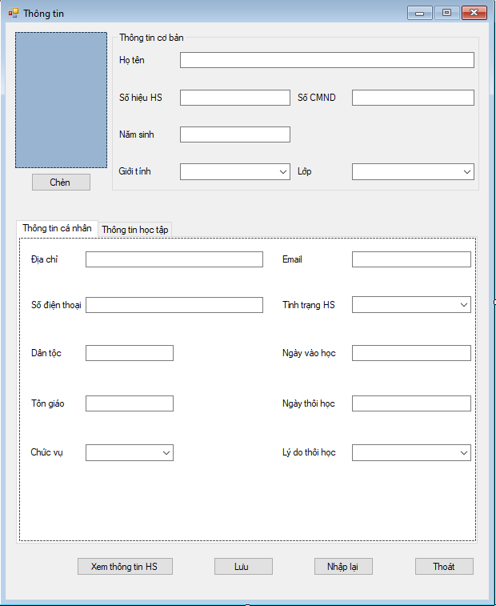

Hình 4. Màn hình nhập thông tin

* Người sử dụng sẽ điền thông tin của học sinh vào các trường thông tin có trong màn hình.
* Khi người dùng ấn vào nút `Lưu` thì ứng dụng sẽ lưu thông tin của học sinh xuống CSDL. Khi lưu xong thì sẽ thông báo đến người dùng.
* Khi người dùng bấm vào nút `Nhập lại` thì ứng dụng sẽ reset lại các giá trị trong các trường thông tin về mặc định để người dùng có thể nhập lại.
* Khi người dùng bấm vào nút `Xem thông tin HS`, màn hình tìm kiếm sẽ được hiển thị để người dùng sử dụng

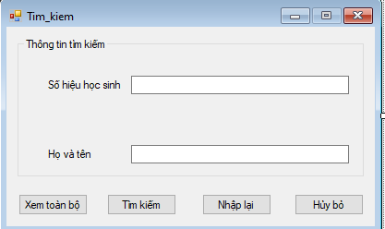

Hình 5. Màn hình tìm kiếm

* Nếu người dùng ấn vào nút `Xem toàn bộ` thì ứng dụng sẽ hiển thị thông tin dưới dạng bảng của toàn bộ học sinh đã được lưu trong CSDL.
* Nếu người dùng muốn tìm kiếm thông tin học sinh thì sẽ nhập số hiệu học sinh hoặc họ tên để tìm kiếm sau đó ấn nút `Tìm kiếm`, ứng dụng cũng sẽ trả về kết quả tìm kiếm.

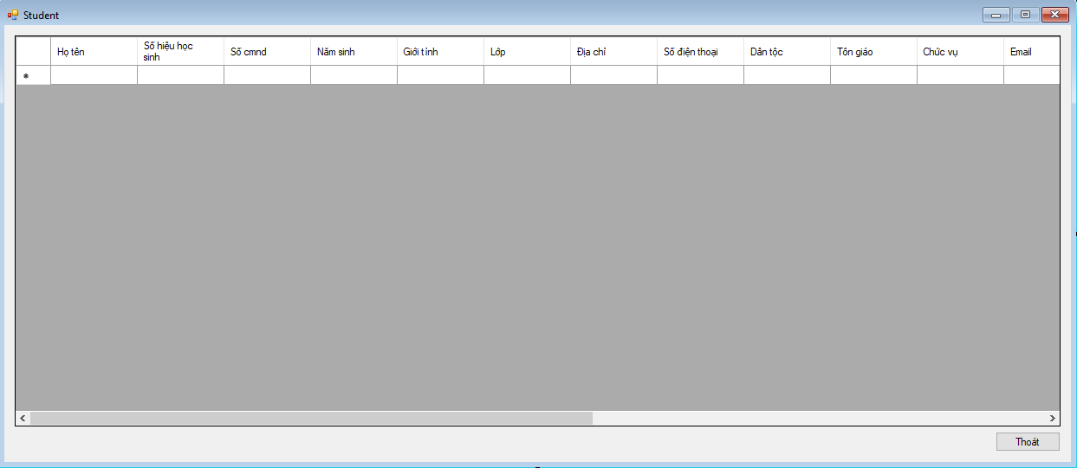

Hình 6. Bảng hiển thị thông tin học sinh

* Nếu không tìm thấy học sinh nào trong CSDL, ứng dụng sẽ thông báo cho người dùng biết là không có tồn tại học sinh này trong CSDL, hãy kiểm tra lại.
* Đoạn code thể hiện chức năng tìm kiếm:

private void btnTimkiem_Click(object sender, EventArgs e)

{

Student student = new Student();

JArray listFromFile = JArray.Parse(File.ReadAllText(GetPath()));

JArray savingList = new JArray();

// get searching pattern

string searchPattern = "";

if (this.tbShhs.Text.ToString() != string.Empty)

{

searchPattern = this.tbShhs.Text.ToString();

}

else if (this.tbShhs.Text.ToString() == string.Empty && this.tbName.Text.ToString() != string.Empty)

{

searchPattern = this.tbName.Text.ToString();

}

else if (this.tbShhs.Text.ToString() == string.Empty && this.tbName.Text.ToString() == string.Empty)

MessageBox.Show("Xin hãy nhập vào thông tin để tìm kiếm");

foreach (JObject ob in listFromFile)

{

if (searchPattern == (string)ob["ho_ten"] || searchPattern == (string)ob["id"])

{

savingList.Add(ob);

}

else

{

MessageBox.Show("Không có học sinh này, hãy kiếm tra lại");

return;

}

}

// search information of employee mapping search pattern

// then display data for user

student.search(savingList);

student.Show();

* }

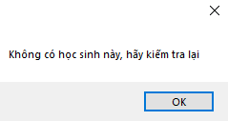

Hình 6. Message thông báo không tìm thấy HS

* Ngoài ra, còn một chức năng nhỏ nữa khi mà người sử dụng muốn xem thông tin cơ bản của một học sinh thì có thể trích xuất một số thông tin cơ bản từ bảng dữ liệu. Khi ấn vào cell `Họ tên` trong bảng dữ liệu thì ứng dụng sẽ trích xuất ra một số thông tin cơ bản của một học sinh bất kỳ.

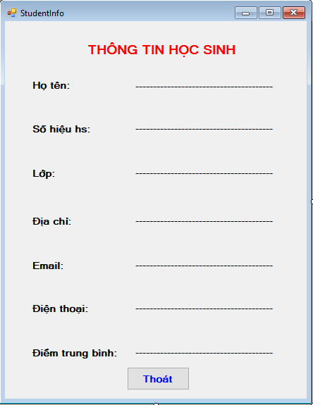

Hình 7. Màn hình trích xuất thông tin

1. **Đánh giá**

* Hệ thống mới chỉ có những chức năng cơ bản nhất định của một ứng dụng quản lý nhân sự.